Escuela sabática de menores: Intercambio de regalos
Esta lección está basada en Jeremías 29:11-14 y “El camino a Cristo”, capítulos 7 y 8.
- El regalo de Dios para nosotros. “Yo sé los planes que tengo para vosotros, planes para vuestro bienestar y no para vuestro mal, a fin de daros un futuro lleno de esperanza. Yo, el Señor, lo afirmo” (Jeremías 29:11 DHHe).
  - El mejor regalo de Dios para nosotros, la Salvación, fue planeado con todo detalle. Dios tuvo planes detallados para el nacimiento de Jesús que se repitieron al final de su vida.
NACIMIENTO DE JESÚS | MUERTE Y RESURRECCIÓN DE JESÚS
Belén estaba llena de gente por el empadronamiento [Lucas 2:3, 7] | Jerusalén estaba llena de gente, celebrando la Pascua [Juan 12:12]
De esta manera, hubo muchos testigos del inicio y del final de la obra de salvación.
Nació en un lugar prestado (un establo) [Lucas 2:7] | Se despidió en un lugar prestado (el aposento alto) [Mateo 26:18]
Para darnos ejemplo, no tuvo nada que pudiera llamar suyo. Dependía solo de lo que Dios le daba.
Belén significa “Casa del Pan” [Mateo 2:1] | En la última cena, Jesús dijo que era el “Pan de Vida” [Lucas 22:19]
Igual que el pan es necesario para la vida, sin Jesús no podemos tener vida eterna.
José (su padre) envolvió a Jesús en pañales [Lucas 2:4, 7] | José (de Arimatea) envolvió a Jesús para enterrarlo [Lucas 23:50-53]
Dios se preocupó de que Jesús tuviera la ayuda necesaria cuando lo necesitaba.
Los ángeles dieron buenas nuevas a los pastores [Lucas 2:10] | Los ángeles dieron buenas nuevas a las mujeres [Mateo 28:5]
Los ángeles fueron enviados por Dios para ayudar y proteger a Jesús durante toda su vida.
Cuando Jesús nació había sangre y agua [Lucas 2:7] | Por una herida de lanza, manó de su costado sangre y agua [Juan 19:34]
En el primer caso, nació el Salvador. En el segundo caso, nació un camino de salvación por el cual nosotros también podemos nacer de nuevo.
  - Además del regalo de la salvación que te ofrece, Dios tiene un plan para tu vida. ¡Y lo ha planeado con todo detalle!
- El regalo nuestro para Dios: “Entonces me invocaréis; vendréis a mí en oración, y yo os escucharé. Me buscaréis y me encontraréis, porque me buscaréis de todo corazón” (Jeremías 29:12-13 DHHe).
  - ¿Qué regalos puedo darle yo a Dios?
    - Habla con Él en oración. “Orar es el acto de abrir nuestro corazón a Dios como a un amigo. No es que se necesite esto para que Dios sepa lo que somos, sino a fin de capacitarnos para recibirle. La oración no baja a Dios hacia nosotros, antes bien nos eleva a Él” (Elena G. White, “El Camino a Cristo”, página 93).
    - Búscalo de todo corazón. “Conságrate a Dios todas las mañanas; haz de esto tu primer trabajo. Sea tu oración: “Tómame ¡oh Señor! como enteramente tuyo. Pongo todos mis planes a tus pies. Úsame hoy en tu servicio. Mora conmigo, y sea toda mi obra hecha en ti.” Este es un asunto diario. Cada mañana, conságrate a Dios por ese día. Somete todos tus planes a Él, para ponerlos en práctica o abandonarlos, según te lo indicare su providencia. Podrás así poner cada día tu vida en las manos de Dios, y ella será cada vez más semejante a la de Cristo” (Elena G. White, “El Camino a Cristo”, página 70).
Resumen: Dios planeó el don de la salvación para nosotros, por eso nosotros pasamos tiempo con Él cada día.
Siguiendo la tabla de arriba, une cada escena del nacimiento con la escena de la muerte y resurrección de Jesús.
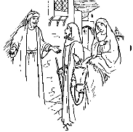 |  | 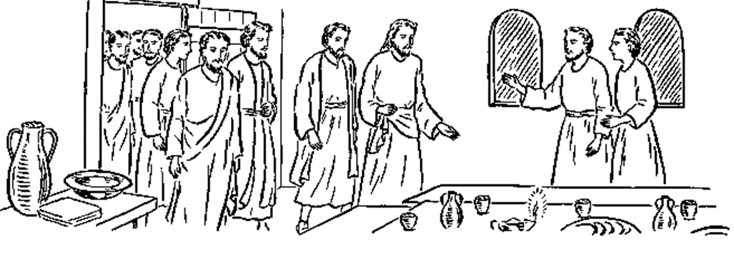
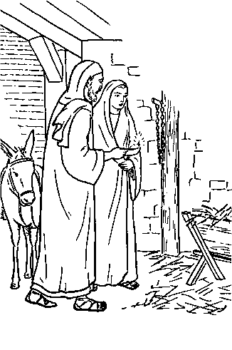 |  | 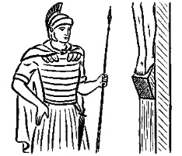
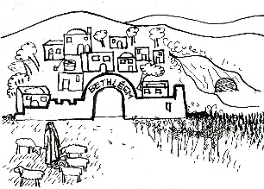 |  | 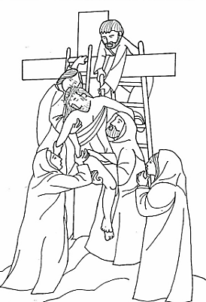
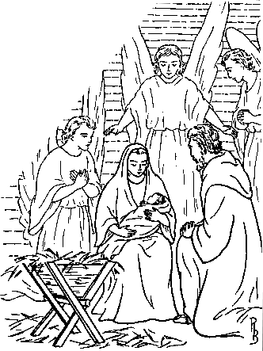 |  | 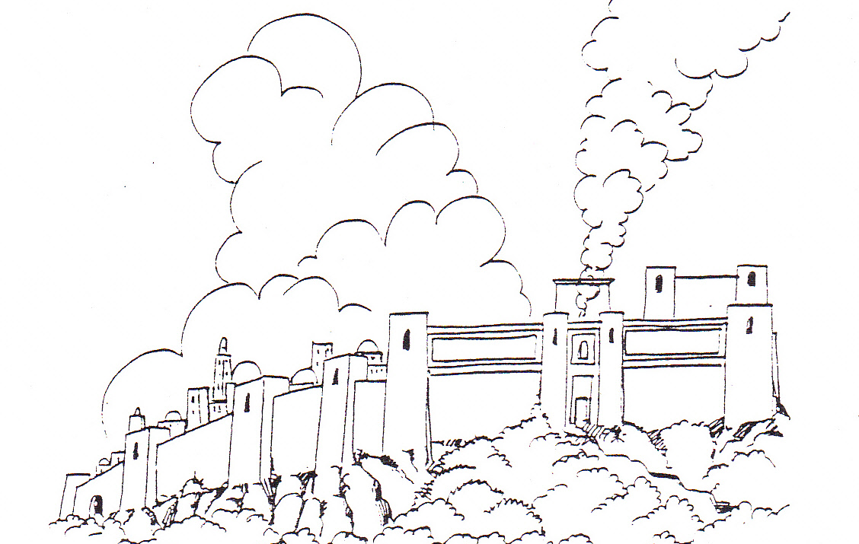
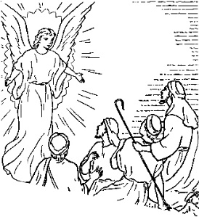 |  | 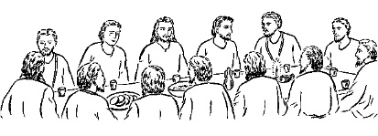
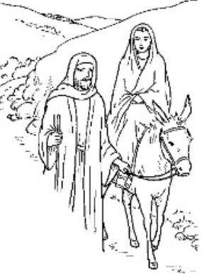 |  | 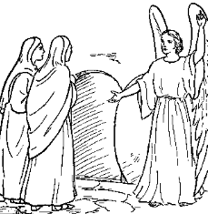

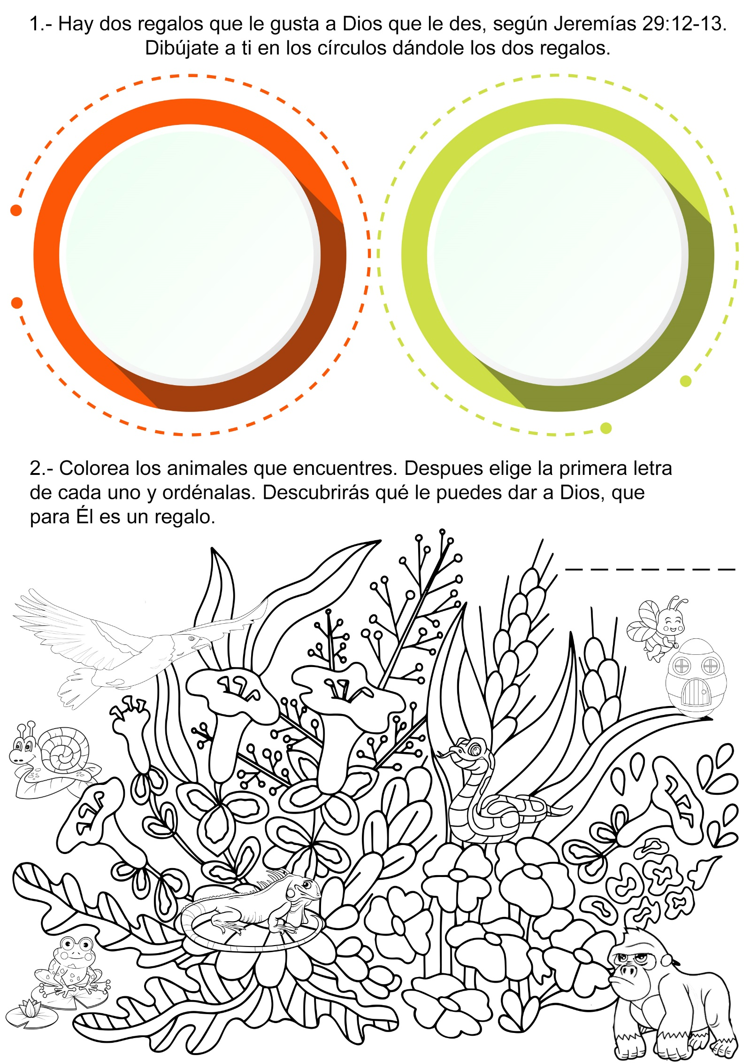
EL FLAUTÍN DE ISDRA
No había en toda la India un muchacho más feliz que Isdra cuando el misionero, Sr. Reyes, le regaló un flautín.
El Sr. Reyes tocaba la flauta, y cuando arrancaba dulces notas al instrumento, Isdra escuchaba y soñaba con muchas cosas bellas que anhelaba conocer. Pero las notas más agudas del flautín le causaban el efecto de una música marcial.
—¿Por qué te gusta más el flautín que la flauta, Isdra? —preguntó el Sr. Reyes.
—Me hace valiente —dijo Isdra, enderezando los hombros—. Me gustaría hacer algo grande.
Fue así como el Sr. Reyes le regaló el flautín y le enseñó a tocarlo.
Isdra era un huerfanito que vivía con la familia del misionero. Siempre desempeñaba fielmente sus tareas y escuchaba con atención las enseñanzas que le daban, porque era un buen cristiano.
Hacía como un año que tenía su flautín. Todo minuto que le dejaban libre sus tareas, ensayaba con su instrumento. Le gustaban en especial las notas más altas y agudas, y aprendió a tocar algunos de los cantos nativos más extraños; tanto que ni siquiera el Sr. Reyes los conocía.
A veces tocaba notas tan altas y agudas que la Sra. Reyes se echaba a reír y decía:
—Isdra, me vas a destrozar los oídos. O si no:
—Vas a despertar a la nena, Isdra—. Y si había algo que Isdra quería más que a su flautín, era a esa chiquilla de ojos azules y rizos dorados. Solía quedarse cariñosamente al lado de su cuna y dejarle oír las notas más dulces de su flautín; pero lo hacía solamente cuando sabía que la nena estaba despierta.
Pero a Isdra, como a todos los muchachos, le gustaba divertirse. Los esposos Reyes habían traído consigo a la aldea donde estaban trabajando un gato y un perro, y pronto descubrió Isdra que a ninguno de estos dos animales le gustaba la música del flautín. Cuando empezaba a tocar, la gata se estiraba perezosamente y se iba. Y el perro Rajá, levantaba la voz en un aullido agudo. Si Isdra se ponía a tocar uno de los aires hindúes chillones y llorosos, el perro salía corriendo de la casa y no se detenía hasta llegar al arrozal.
—¿Por qué huye Rajá? —preguntaba Isdra.
—Yo no sé —contestaba el Sr. Reyes—, pero a muchos perros no les agrada la música. Hay quienes piensan que su oído es tan agudo y sensible que ciertas vibraciones musicales les hacen daño.
—Yo no quiero hacer daño a Rajá —dijo Isdra—. No voy a tocar más las notas altas cuando él esté cerca. Un día hubo mucha agitación en la aldea. Se había difundido el alarmante rumor de que un tigre cebado, es decir acostumbrado a comer seres humanos, había aparecido en el vecindario, y todos los habitantes estaban aterrorizados. Cuando Isdra oyó contar cómo la fiera tenía aterrorizada a una docena de aldeas y había matado a mucha gente, al punto que se había clausurado el camino durante semanas porque todos tenían miedo de viajar, pensó que, aunque hacía poco habían matado una fiera por el estilo debía haber otras de la misma clase.
El Sr. Reyes no creyó que el rumor fuera verídico. Puso en duda que un tigre se alejara tanto de la selva. Con todo, había que ser muy cuidadoso. Lamentó por lo tanto que él y su esposa fuesen llamados precisamente entonces a visitar a una enferma.
—Cuando vayas a buscar las vacas, Isdra —dijo el Sr. Reyes—, toma el camino más largo, el que hace un rodeo, y mantente apartado de los arrozales. Y, Marah —añadió dirigiéndose a la niñera—, deja la nena en casa hoy y no tengas miedo.
Pero Marah estaba pálida de susto. También Isdra sentía temor, aunque quería ser valiente.
—Busca las vacas temprano, Isdra —dijo bondadosamente el Sr. Reyes—, y acuérdate que, en caso de peligro, Dios cuidará de nosotros y nos mostrará lo que debemos hacer.
Por la tarde, un poco más temprano que de costumbre, Isdra se fue a buscar las vacas. Siguiendo las indicaciones de su amo, tomó el camino más largo para ir al potrero. Todo estaba apacible y muy lindo. Isdra se había llevado a Rajá para tener compañía. También llevaba su flautín, que nunca lo abandonaba.
Cuando iba a buscar las vacas, era para él el momento más apropiado para tocar las notas agudas que le agradaban, y por este motivo no era frecuente que llevase al perro. Pero ese día sólo tocaba música suave. Encontraba cierto consuelo en estar acompañado.
Aun cuando no hubiese tigres, siempre había enemigos que convenía vigilar, a saber, las serpientes. Por todas partes había cobras mortíferas, listas para clavar sus colmillos ponzoñosos. Pero Isdra no tenía mucho miedo de las serpientes. Estaba acostumbrado a ellas y tenía muy buenos ojos.
Rajá le ayudó a reunir las vacas y encaminarlas hacia la casa. Isdra fue perdiendo su nerviosidad. Rajá no había manifestado agitación una sola vez, como habría sucedido si hubiese habido algo amenazante. Y el perro tenía olfato tan agudo como los ojos del muchacho.
El muchacho se alegró cuando alcanzó a ver la casa. Ahora esperaba que todo fuera bien. Y seguramente que antes que llegara la noche los esposos Reyes estarían en casa.
Al acercarse pudo ver que la puerta de la casa estaba abierta. La cuna de la nena estaba cerca de la puerta de entrada, donde Marah la habría puesto probablemente para que le llegase algo de la brisa que estaba agitando las palmeras. Al dar un paso más, Isdra vio a la niñera postrada en el suelo entre la cuna y la galería. Debía estar haciendo la siesta. Pero esto era muy extraño cuando debía cuidar a la chiquita.
De repente Rajá dejó oír un gruñido sordo y se agazapó a los pies de Isdra. El pelo se le había erizado y todo su cuerpo temblaba. ¿Qué pasaba?
Isdra, sintiendo que el corazón le latía con mucha rapidez, miró en derredor suyo y lo que vio lo llenó de terror. Del arrozal cercano salía un enorme tigre, el temible tigre cebado; y se dirigía directamente hacia la casa.
Entonces comprendió el muchacho lo que había sucedido. Marah se había desmayado de miedo. ¿Qué podía hacer él?
"Dios te mostrará lo que debes hacer" fueron las palabras del Sr. Reyes que parecieron repercutir en sus oídos. No había tiempo para arrodillarse y orar. Debía colocarse entre esa nena de ojos azules y la fiera espantosa.
¿Cómo podía Dios mostrarle lo que debía hacer? ¿Cómo podía hablarle?
Tenía en su mano el flautín, y se le vino al pensamiento: "Me hará valiente".
Rajá se había acurrucado a sus pies. El tigre seguía arrastrándose hacia adelante, listo para dar el salto, agitando nerviosamente la cola y echando fuego por sus grandes ojos.
"Rajá tiene miedo del flautín" fueron las palabras que le cruzaron por la mente como provenientes de una fuente invisible. Y pensó: "¡El tigre también!" Y en ese instante arrancó del flautín una nota alta y aguda.
El tigre se quedó inmóvil, aunque siempre agazapado.
Tomando valor, e inspirando profundamente, Isdra tocó otra nota, aún más alta que la primera. La enorme fiera retrocedió un paso.
—¡Tiene miedo como Rajá! ¡Tiene miedo! —pensó con regocijo Isdra—. ¡Tiene miedo de mi flautín!
Luego, perdiendo todo temor, tocó el aire nativo más desenfrenado que conocía. Las notas iban saliendo cada vez con mayor rapidez hasta que parecían agudos chillidos. Parecía como si gritaran todos juntos los demonios.
Y luego sucedió algo extraño. La cola del tigre quedó inmóvil. En vez de conservar su postura agazapada, como para dar el salto, la fiera pareció llenarse de cobardía. Y mientras el flautín seguía tocando valientemente, el animal dio media vuelta como avergonzado, y se metió de nuevo en el arrozal. La nena se había salvado e Isdra había hecho ese "algo grande" con que había soñado durante tanto tiempo.
Jesús bajo del cielo y luchó contra un enemigo peor que un tigre. Venció a ese enemigo para que nosotros podamos vivir para siempre. ¿Cómo puedes agradecerle a Jesús este regalo tan grande?

CÓMO RECIBIÓ SILVIA UN GATITO
Con su ruido característico se deslizaba lentamente una diligencia por un viejísimo camino llevando a la pequeña Silvia con sus padres, que eran misioneros, en el último tramo de su largo viaje a un lugar muy lejano de la China.
¡Cómo se alegró Silvia cuando por fin llegaron a la ciudad donde iba a estar su hogar!
Pero no los esperaba ninguna casa linda, así que tuvieron que vivir en una casa muy fea por largo tiempo hasta que su padre y los obreros de la China, construyeron la casa de la misión.
Cuando quedó terminada, Silvia se encontró muy a gusto en la casa y el patio que estaba rodeado por una alta pared. Silvia estaba muy contenta, pero sentía que le faltaba algo: no tenía amiguitos para jugar, ni siquiera tenía un gatito.
Un día Silvita le dijo a su mamá:
-Mamá, si pudiese tan sólo tener un gatito para jugar; creo que no me sentiría tan sola.
Pero ¿qué podía hacer su mamá? Nadie sabía dónde podrían encontrar un gatito. Entonces Silvita dijo:
-Yo sé lo que haré; le pediré a Jesús que me dé un gatito.
Así que la solitaria Silvita se puso a orar.
Al día siguiente mismo, cuando ella salía al patio, vio un gatito gris. Su papá y su mamá no sabían de dónde había venido. Pero Silvita lo sabía.
-Yo sé de dónde vino -dijo- Me lo mandó Jesús.
Y creemos que él se lo envió, pues el mismo bondadoso Jesús que tomó a los niñitos en brazos y los bendijo cuando estuvo en la tierra, escucha hoy día a los niños que oran. Aunque no lo podemos ver con nuestros ojos, él nos ve, y le gusta que conversemos con él por medio de la oración.

